國有林林產物採運契約書（稿）
農業部林業及自然保育署嘉義分署(以下簡稱甲方)為標售貯放於嘉義分署阿里山工作站臨時貯木場（嘉義縣阿里山鄉）及觸口臨時貯木場(嘉義縣番路鄉)之國有林林產物，與得標人 （公司、木材行，以下簡稱乙方）依照「國有林林產物處分規則」第二十二條之規定，經雙方同意訂立契約如下：
- 乙方搬運本契約林產物相關權利義務應依本契約規定、標售公告及投標須知文件辦理。本契約未規定事項，乙方應依森林法、國有林林產物處分規則、林產物伐採查驗規則、農業部辦理國有林林產物處分作業要點及其他有關法令之規定辦理。
- 乙方應繳納林產物價金新臺幣 元整，一次繳清。
- 本契約期限：自契約簽約日起至本契約林產物搬運完畢日起二年為止(林產物搬運完畢日乙方未通知甲方備查者，依本契約搬運期限最後一日起算)。
- 乙方應依照本契約搬運範圍明細表暨招標文件之貯木場位置圖、材積調查表（數量表）所載事項及區域圖面，在約定範圍之內搬運林產物，其搬運範圍明細表列如下：
搬運  地點 | 種類 | 搬出數量 |  |  | 材種 | 搬運期限
搬運  地點 | 種類 | 根數 | 材積  （立方公尺） |  | 材種 | 搬運期限
阿里山及觸口  臨時貯木場 | 紅檜Chamaecyparis formosensis |  | 2.676 |  | 不規  則材 | 編聯號碼115嘉標贓木2-1號  決標日期:115年 月 日  自民國 年＿＿月＿＿日起  至民國 年＿＿月＿＿日止  計 日
阿里山及觸口  臨時貯木場 | 臺灣扁柏Chamaecyparis obtusa var. formosana |  | 10.6024 |  | 不規  則材
阿里山及觸口  臨時貯木場 | 牛樟Cinnamomum kanehirae |  | 0.729 |  | 不規  則材
阿里山及觸口  臨時貯木場 | 櫸木  Zelkova serrata |  | 2.09 |  | 不規  則材
阿里山及觸口  臨時貯木場 | 樟樹Cinnamomum camphora |  | 4.97 |  | 不規  則材
阿里山及觸口  臨時貯木場 | 烏心石Magnolia compressa |  | 0.37 |  | 不規  則材
阿里山及觸口  臨時貯木場 | 合計 |  | 21.4374
上列標的物一經決標，買賣契約即屬成立，種類不符或搬出數量材積超過或短少，均不計增補外，其利益及危險，由乙方自行負擔。樹種、材種、數量、品質規格以現場放置地點為準，成標交貨時不受理複查。
乙方應於決標後三十日內，提供詳確之作業計畫予甲方，經甲方同意後，列入本契約之附件，並作為甲方實施檢查及指導之依據。乙方逾期未提供詳確作業計畫者，甲方得解除契約。
第一項標的物之保管責任自決標日起由乙方負責，乙方得派員看守並於決標後三十日內以書面通知甲方。該標的物經甲方放行查驗後，為乙方所有。
- 乙方搬運本契約第四條之國有林林產物所需開設作業道、維護林道或作業道通行、建造設施、及其他林產物生產費或履約所必須相關費用，均由乙方自行負擔。
- 乙方無須開設作業道、維護林道或作業道。
- 乙方無須建造設施。
搬運本契約林產物所使用之一切運材設施，其養護及災害修復費用均已列在生產費內，由乙方負責維護暢通。如有兩家以上共同使用時，按材積比例分擔所需費用，乙方不得主張任何權利。
- 乙方因作業上必要在甲方管理之國有林地內建築臨時工寮及搬運設施須使用土地時，應經甲方同意，方得施行。所建臨時工寮，乙方應於作業完畢時拆除還原；使用土場之土地，如非屬國有林地，應由乙方自行合法取得。
- 乙方應於採運或搬運許可期限起始日起，依森林法第四十四條規定設置帳簿，記載林產物種類、數量、出處及銷路(帳簿格式及內容應參考臺灣良好農業規範-林產物木材及竹材(TGAP)之「木材及竹材生產管理履歷記錄簿」內容登載)，並應妥善保存本項設置之帳簿，於銷售完畢時(未利用或銷售完畢者，應記錄至約定期限止)，將帳簿影本一份送甲方備查，以憑退還履約保證金。逾履約期限未繳交帳簿者，得視為違約，除沒收履約保證金外，另將通報其他國有林管理經營機關知悉，依國有林林產物處分規則第十二條第五款規定，停止或取消參加其他國有林管理經營機關辦理國有林林產物標售投標資格三年。
甲方如因業務需求須請乙方提供前項帳簿，或請乙方將帳簿所載本契約林產物之樹種、材種、數量、出處及銷路相關資料於每月一日前或甲方指定之時間輸入或上傳指定之網路資訊系統資料庫時，乙方應配合辦理，不得拒絕。
如乙方得標人販售得標林產物（未經加工或經加工），應
至「臺灣林產品生產追溯系統」(https://qrc.forest.gov.tw/)申請取得所屬之林產品 QR code，並於系統建立出貨紀錄，善盡生產者責任，延續揭露林產品生產資訊，健全生產追溯制度，保障合法木材權益。
- 乙方應於採取許可證或搬運許可證核發前，選定用於本契約之國有林林產物之記號或印章，通知甲方及副知當地直轄市、縣(市)政府備查，並於林產物搬出前使用之。
- 乙方搬運本契約存置嘉義分署阿里山臨時貯木場（嘉義縣阿里山鄉）及觸口臨時貯木場(嘉義縣番路鄉)之林產物前，應一次填具放行查驗申請書，報經甲方派員查驗，經同意搬運者，烙打放行查驗印後始可搬出，沿途並應接受甲方之檢查。
- 乙方於林產物裝車時，應將有編號一端放置於易識別之處，並應填寫林產物搬運單，以利甲方檢查。
- 本契約林產物之搬運方式或集運檢查，乙方應同意甲方依第四條第三項之作業計畫實施檢查與指導。
- 乙方無採取林產物作業：搬運林產物時，應保留甲方於林產物上所烙打「查」印、「封」印及其他林產物查驗印。
- 乙方採運或搬運區域內之林產物，應依下列事項辦理，違者按林產物山價三倍作為違約金：
一、屬甲方指定保留者及未列入處分材積調查之貴重木稚樹，乙方不得砍伐。
二、林木砍伐之切點高度，規定為上坡地面三十公分處，但環境不許可時允許公差二十公分；允許造材延寸為上、下各二十公分，並應保留調查印。
三、處分之林木，其在切點以下部分，非經甲方同意，乙方不得挖掘採取。
四、林產物未經甲方烙打放行印者，乙方不得搬運。
- 乙方打撈滾落採運或搬運區域外林產物時，應通知甲方，並經甲方同意後始得撈取或搬運。其未經同意，自行撈取者，照所打撈或搬運林產物山價三倍作為違約金，其所打撈或搬運之林產物，除乙方能證明為其所有外，歸甲方所有。
- 乙方於許可採運或搬運期間無法採運或搬運完成，應自行依規於期限屆滿前申請展延及繳納國有林林產物處分規則第二十九條及第三十條規定之延期金後，通知甲方變更本契約林產物採運或搬運期間。
- 乙方於契約存續期間，其證照之登記內容有變更時，應於完成變更登記後十五日內通知甲方並敘明變更事項及原因。
- 乙方應依「職業安全衛生法及其施行細則」、「林場安全衛生設施規則」、「職業安全衛生教育訓練規則」、「職業安全衛生設施規則」、「營造安全衛生設施標準」、「勞動檢查法及其施行細則」、「危險性工作場所審查及檢查辦法」、「勞動基準法及其施行細則」及「道路交通標誌標線號誌設置規則」等規定確實辦理，且隨時注意工地安全及水、火災之防範，並須配置採運或搬運工作人員之個人安全配備(如安全帽/盔、隔音耳罩/塞、護目鏡、網目面罩、手套、防鋸褲及安全鞋/靴等，但不以此為限)，以維護勞工安全。
凡工作期間發生任何勞工安全與衛生、保險等問題，均由乙方處理及負完全責任。
- 乙方應依「農業部林業及自然保育署各分署重要作業地區防火安全檢查要點」切實注意防範火災或森林火災；如其防火設備不符規定經甲方通知三次仍未改善，則予暫停其作業，俟防火設備充實經甲方檢查合格後，始准恢復作業，其停工日數不得補足。
- 乙方在本契約有效期間釀成火災或森林火災，致使甲方及其他參與救火之機關、團體、人員所受之損失及所支出之救火費用，概由乙方負賠償責任。
- 乙方之採運或搬運區域內於本契約存續期間內，如發生濫墾之情事，乙方應負賠償及恢復原狀之責。
- 乙方或其受僱人、使用人、作業承攬人於本契約存續期間內如有竊取、擅伐，或毀損林產物未通報甲方或甲方認定屬故意毀損者，甲方除移請檢察機關偵辦外，乙方應依受損害林產物山價賠償甲方，並應繳納受損害林產物山價三倍之懲罰性違約金。其契約終止者，亦同。
乙方於採運或搬運作業中因無法避免之原因所致之損害，且經乙方於事後自行通知甲方者，乙方應依受損害林產物山價賠償甲方，另依山價一點五倍作為懲罰性違約金。
- 乙方或其受僱人、使用人、作業承攬人如涉嫌竊取或毀損林產物者，除移請檢察機關偵辦外，甲方得要求乙方暫停其搬運區域全部或一部之作業。
乙方人員如有前項情形或其他違反本契約之義務，致遭暫停作業時，其未搬運之林產物（含製成品）為免毀損、滅失，未交付放行林產物，甲方得逕行公開標售；已交付放行但未經搬運林產物，乙方無條件同意甲方公開標售處分以保存其價值。此項標售，如因無人投標或投標人所出之最高價未達標售底價，經數次再行標售致標售價額過低者，乙方不得異議。
前項標售所得之價金，俟涉嫌竊取或毀損林產物等案經檢察機關緩起訴、免訴或起訴後法院判決有罪、不受理、不付審理、不付保護處分、免刑、緩刑之裁判確定時，未交付放行林產物之價金，作為違約金，不予退還；已交付放行林產物之價金，抵充作為乙方應繳交之懲罰性違約金及賠償金之一部分；如檢察機關不起訴或經法院判決無罪確定者，全數價金除抵充乙方應繳交之懲罰性違約金及賠償金外，如有餘額，發還乙方。
- 乙方或其受僱人、使用人、作業承攬人涉嫌竊取或毀損林產物，經檢察機關起訴、緩起訴、免訴或法院判決有罪、不受理、不付審理、不付保護處分、免刑、緩刑之裁判確定者，甲方應即終止契約。
依前項終止契約者，現場所賸之尚未搬運林產物，由甲方收回。乙方已繳之林產物價金及現場所留之固定設施，均抵充為違約金，不予退還。屬提起公訴但經法院判決無罪確定者，乙方已繳之林產物價金(含原繳押標金)，於扣除乙方已搬運林產物之價金，暨抵充乙方應繳交之懲罰性違約金及賠償金外，如有餘額，退還乙方。
- 乙方或其受僱人、使用人、作業承攬人涉嫌竊取或毀損林產物致遭暫停作業，經移送法辦結果，獲不起訴處分確定時，乙方應於收受繳款通知書之日起三十日內，繳清本契約第二十四條規定應繳之違約金及賠償金，並通知甲方請求恢復作業；如無須賠償時，應於獲不起訴處分確定之日起十日內，通知甲方請求恢復作業。
前項期限內乙方未繳清懲罰性違約金或賠償金及請求恢復作業起算賸餘採運或搬運期間，其經過之日數不予補足。
- 乙方或其受僱人、使用人、作業承攬人涉嫌竊取、擅伐或毀損林產物情形但未暫停作業者，乙方繳納之違約金及賠償金，應於收受繳款通知書之日起三十日內，一次繳清；逾期不繳者，停止林產物查驗放行，其停止之日數不予補足。
- 乙方於前二條情形，不按時繳交違約金及賠償金者，甲方除得將經過期限扣抵工作期限外，並得於原作業期限屆滿前終止契約。
- 乙方所僱用之員工，儘量以在地勞工為原則，如有違反本契約規定之行為時，概由乙方負其全責。
- 乙方未能於許可採運或搬運期限內將林產物全部採運或搬運時(包括其製成品)，且無法再依國有林林產物處分規則第二十九條申請展延林產物採運或搬運期限時，其尚未採運或搬運之林產物、已繳林產物價金(含原繳押標金)及已有固定設施，視為乙方放棄，均作為違約金，不予退還。
- 作業區域內及其相關設施，因設置欠缺、施工不良或管理不當之原因，致甲方發生國家賠償事件時，甲方對乙方有求償權。
- 乙方違反本契約約定事項，甲方得按情節之輕重，停止乙方投標國有林林產物之資格一年至三年。
- 乙方應繳之一切稅捐，由乙方自行負責。
- 履約保證金：
一、本標售案履約保證金:80,000元整，由得標者之押標金轉為履約保證金。
二、履約保證金於契約期滿，經甲方確認已完成下列事項後無息發還:採運、搬運地點已回復原狀無髒亂及無待解決事項，且依本契約第九條規定記載相關資料至契約期滿之帳簿影本一份送甲方備查。。
三、乙方於契約期滿前已銷售或利用完畢，並已履行本契約第九條規定及符合前款規定事項，且將相關驗證證明資料及帳簿影本送甲方備查者，得申請提早返還履約保證金。
四、因不可歸責於乙方之事由，致終止或解除契約，履約保證金得提前發還。
五、履約保證金之發還，以現金、郵政匯票或票據繳納者，甲方以現金或記載原繳納人為受款人之禁止背書轉讓即期支票發還乙方。
- 遲延履約規定如下：
一、逾期違約金以日為單位，乙方如未依照契約約定期限完成本契約第六條應開設作業道或維護 種規格林道幹線、作業道；第八條所列應行建造設施項目並經完成驗收之履約標的，且未依本契約第十八條變更本契約約定期限者，應按逾期日數，每日依契約附件工程總額千分之一計算逾期違約金。但未完成履約之部分不影響其他已完成部分之使用者，得按未完成履約部分之契約工程價金，每日依其千分之三計算逾期違約金。
二、如乙方未依規繳納前開逾期違約金，由履約保證金抵扣。抵扣額度超過履約保證金時，甲方依本契約第三十一條規定辦理。
三、因不可歸責事由發生或結束後，其屬可繼續履約之情形者，應繼續履約，並採行必要措施以降低其所造成之不利影響或損害。
四、乙方履約有遲延者，在遲延中，對於因不可歸責事由而生之損害，亦應負責。但經乙方證明縱不遲延給付，而仍不免發生損害者，不在此限。
五、乙方未遵守法令致生履約事故者，由乙方負責。因而遲延履約者，不得據以免責。
六、因可歸責於乙方之事由致延誤履約進度，情節重大者之認定，除投標須知另有規定外，指履約進度落後百分之二十以上，且日數達十日以上。本款百分比之計算，依下列規定計算之：
(一)屬尚未完成履約而進度落後已達百分之二十者，甲方應先通知乙方限期改善；屆期未改善者，依逾期日數計算之。
(二)屬已完成履約而逾履約期限者，依逾期日數計算之。
- 本契約所稱之不可歸責事由如下：
一、戰爭、封鎖、革命、叛亂、內亂、暴動或動員。
二、山崩、地震、海嘯、火山爆發、颱風、豪雨、冰雹、水災、土石流、土崩、地層滑動、雷擊或其他天然災害。
三、墜機、沉船、交通中斷或道路、港口冰封。
四、罷工、勞資糾紛或民眾非理性之聚眾抗爭。
五、毒氣、瘟疫、火災或爆炸。
六、履約標的遭破壞、竊盜、搶奪、強盜或海盜。
七、履約人員遭殺害、傷害、擄人勒贖或不法拘禁。
八、水、能源或原料中斷或管制供應。
九、核子反應、核子輻射或放射性污染。
十、非因乙方不法行為所致之政府或甲方依法令下達停工、徵用、沒入、拆毀或禁運命令者。
十一、政府法令之新增或變更。
十二、我國或外國政府之行為。
十三、其他經甲方認定確屬不可抗力者。
- 契約所含各種文件之內容如有不一致之處，除另有規定外，依下列原則處理：
一、契約條款優於投標須知文件內之其他文件所附記之條款。但附記之條款有特別聲明者，不在此限。
二、投標須知文件之內容優於乙方投標文件之內容。但乙方投標文件之內容經甲方審定優於投標須知文件之內容者，不在此限。投標須知文件如允許乙方於投標文件內特別聲明，並經甲方於審標時接受者，以乙方投標文件之內容為準。
三、決標紀錄之內容優於開標或議價紀錄之內容。
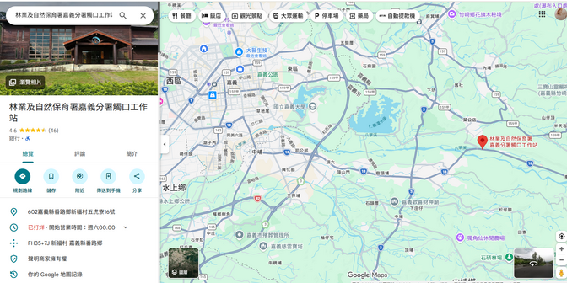
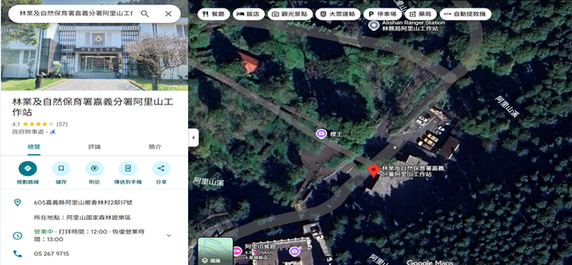
契約文件之一切規定得互為補充，如仍有不明確之處，以甲方解釋為準。
契約內容有須保密者，乙方未經甲方書面同意，不得將契約內容洩漏予與履約無關之第三人。
- 本契約如有爭議，須提起民事訴訟，雙方同意以嘉義地方法院為第一審法院。
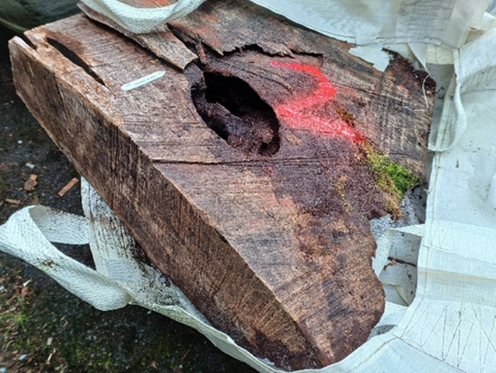
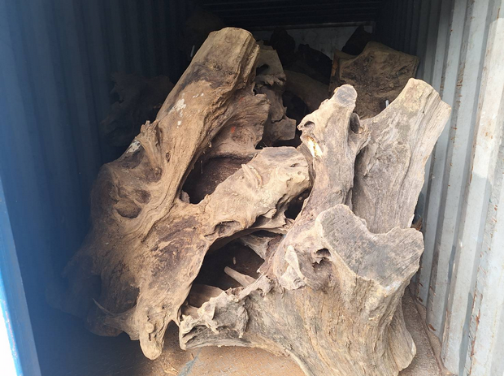
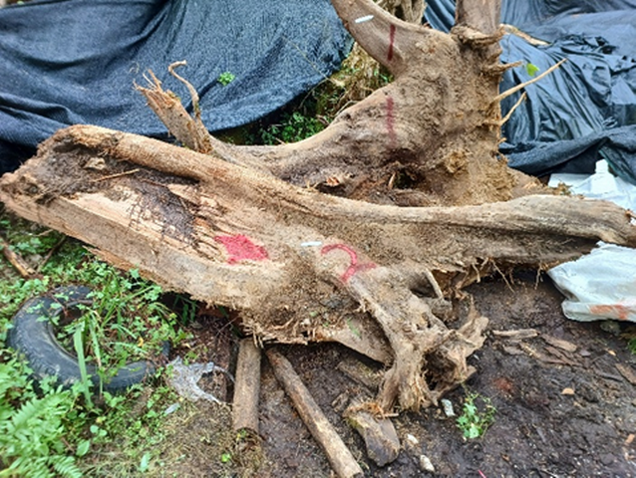
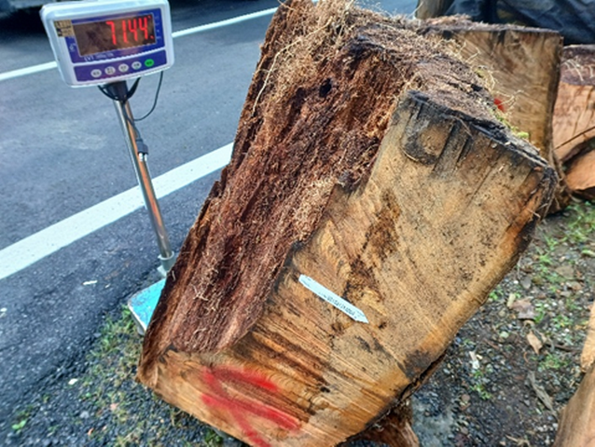
- 本契約應繕具正本 二 份、副本 四 份，由雙方簽章後，由甲、乙方各存正本1份，其餘副本均由甲方分別存轉備查。

立契約人
甲 方：農業部林業及自然保育署嘉義分署
分署長：李 ○ ○
地 址：嘉義市林森西路1號
電 話：05-2787006

乙 方：
負責人(或自然人)：
地 址：
營業(國民身分證)統一編號：
電 話：

中 華 民 國 年 月 日 立
林產物標售-臨時貯木場及堆疊位置示意圖

標售木材照片(以現場為主)

臺灣扁柏 紅檜

牛樟

